**Requirement Analysis Document**

**Aplikasi Be Parent v1.1.1**

**Kebutuhan Fungsional Sistem**

Berikut merupakan tabel kebutuhan sistem:

1. Pengguna

|  |  |  |
| --- | --- | --- |
| **Kode Fungsi** | **Nama Fungsi** | **Deskripsi** |
| BP-F-01 | Register | Pengguna dapat mengisi dan menambahkan data diri dan data anak |
| BP-F-02 | Melakukan login | Pengguna dapat melakukan *login* untuk dapat mengakses aplikasi |
| BP-F-03 | Melihat About | Pengguna dapat melihat *about* dari aplikasi |
| BP-F-04 | Melihat rekomendasi rawat anak | Pengguna dapat melihat rekomendasi merawat anak sesuai dengan usia anak |
| BP-F-05 | Melihat rekomendasi aktivitas anak | Pengguna dapat melihat rekomendasi aktivitas bersama anak sesuai dengan usia anak |
| BP-F-06 | Melihat Profil | Pengguna dapat melihat informasi pengguna |
| BP-F-07 | Mengedit Profil | pengguna dapat melakukan editing profilnya berupa nama pengguna dan email. |
| BP-F-08 | Melihat informasi anak | Pengguna dapat melihat informasi anak |
| BP-F-09 | Melakukan logout | Pengguna dapat melakukan *logout* untuk keluar dari akses aplikasi |
| BP-F-10 | Mengedit informasi anak | Pengguna dapat melakukan edit informasi anak dengan memasukkan nama anak, tanggal lahir, jenis kelamin |

**Use Case Diagram**

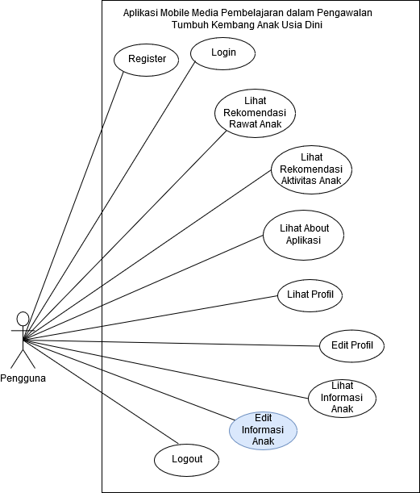

**Class Diagram**

